 |  | Mã đề  _( A )_
Mã đề
_( B )_
ĐỀ THI GIỮA HỌC KỲ
HỌC KỲ 01, NĂM HỌC 2024 - 2025

TÊN HỌC PHẦN THI : Cơ sở Dữ liệu
MSHP : IT201DV01
Thời lượng thi : 60 Phút (không kể thời gian phát đề)
Loại đề thi
Thu lại đề thi | Không thu lại đề thi
Làm bài trên giấy trắc nghiệm và (hoặc)  làm bài trên giấy thi tự luận | Không làm bài trên giấy trắc nghiệm,  làm bài hoàn toàn trên giấy thi tự luận
 | Không được sử dụng máy tính điện tử
Được tham khảo tài liệu | Không tham khảo bất kỳ tài liệu

NỘI DUNG ĐỀ THI
Cho lược đồ cơ sở dữ liệu
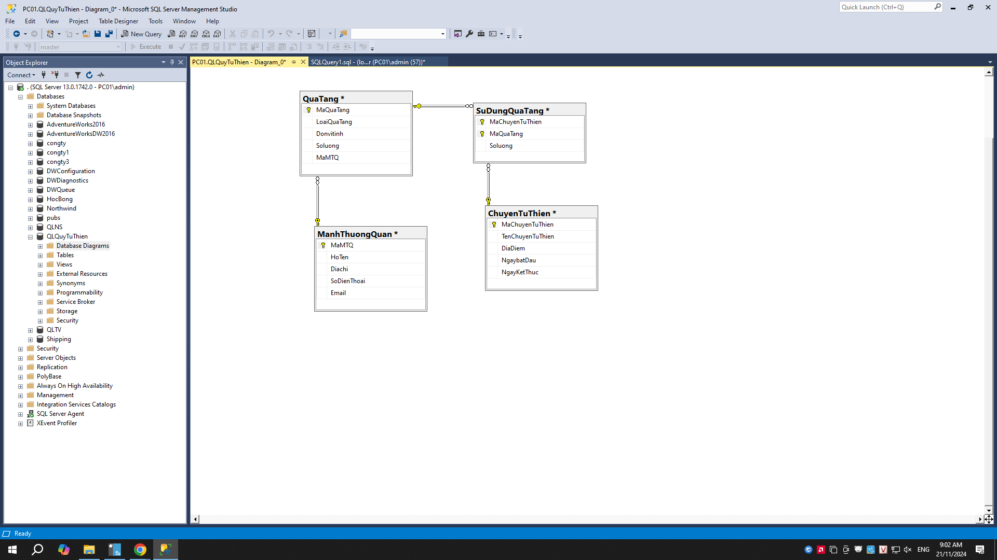
Và dữ liệu mẫu
Chuyentuthien
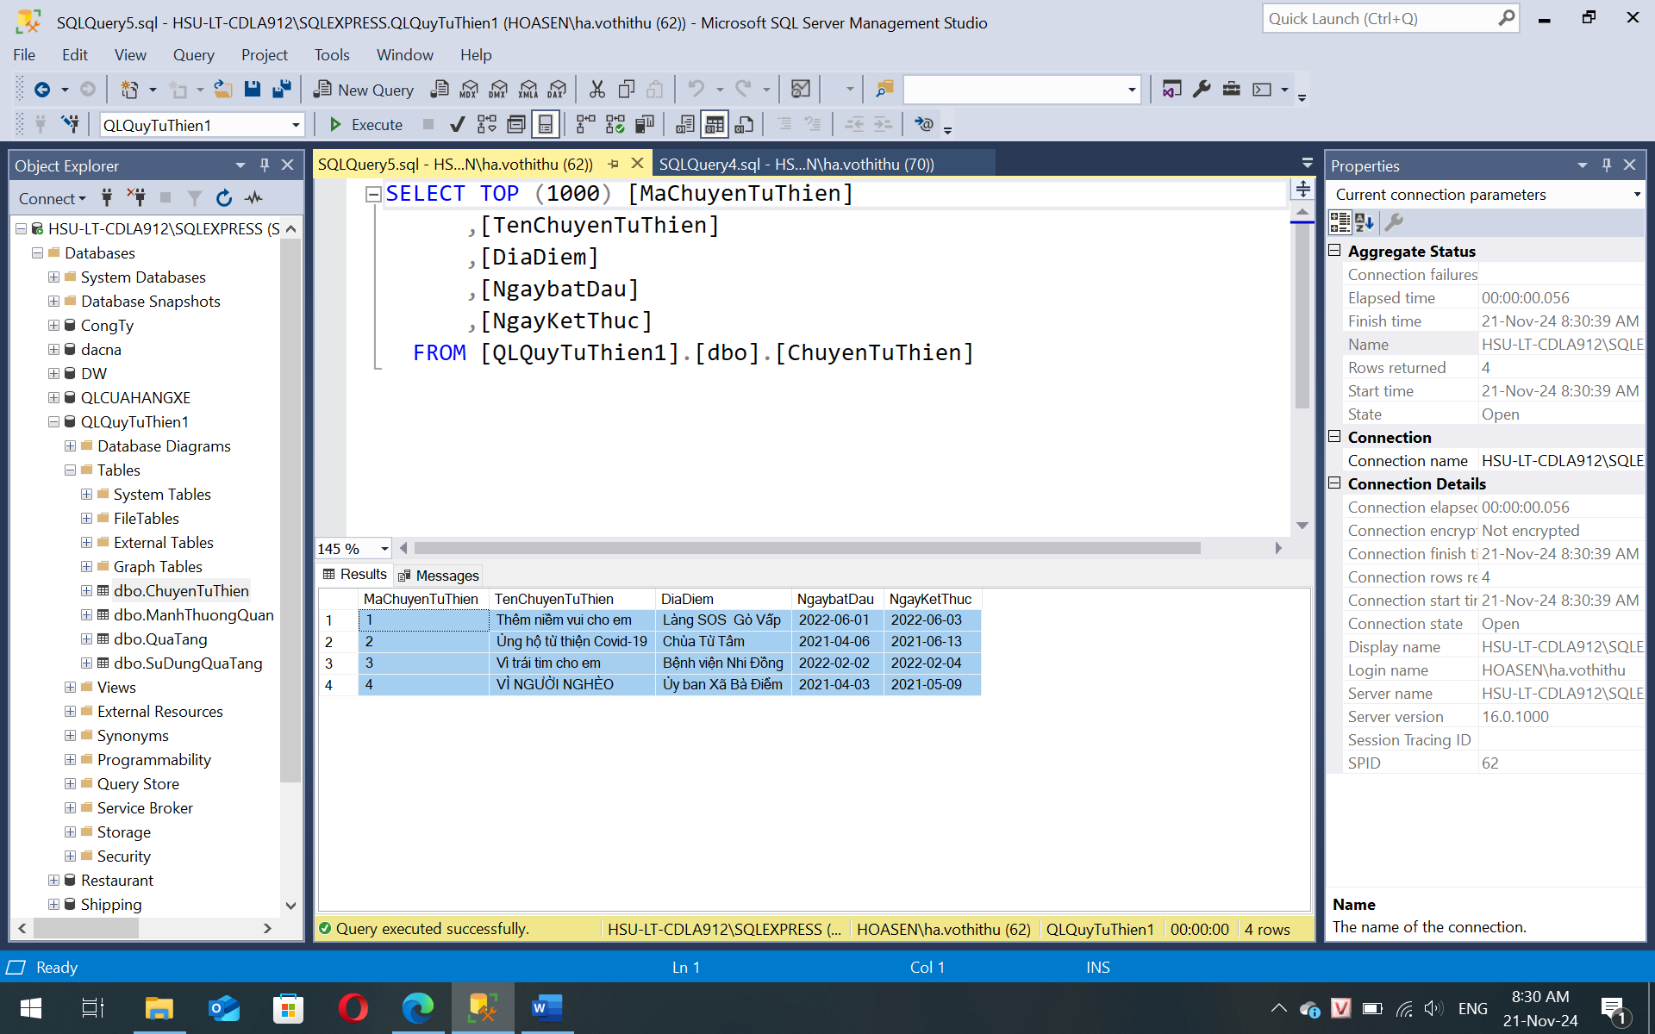
ManhThuongquan
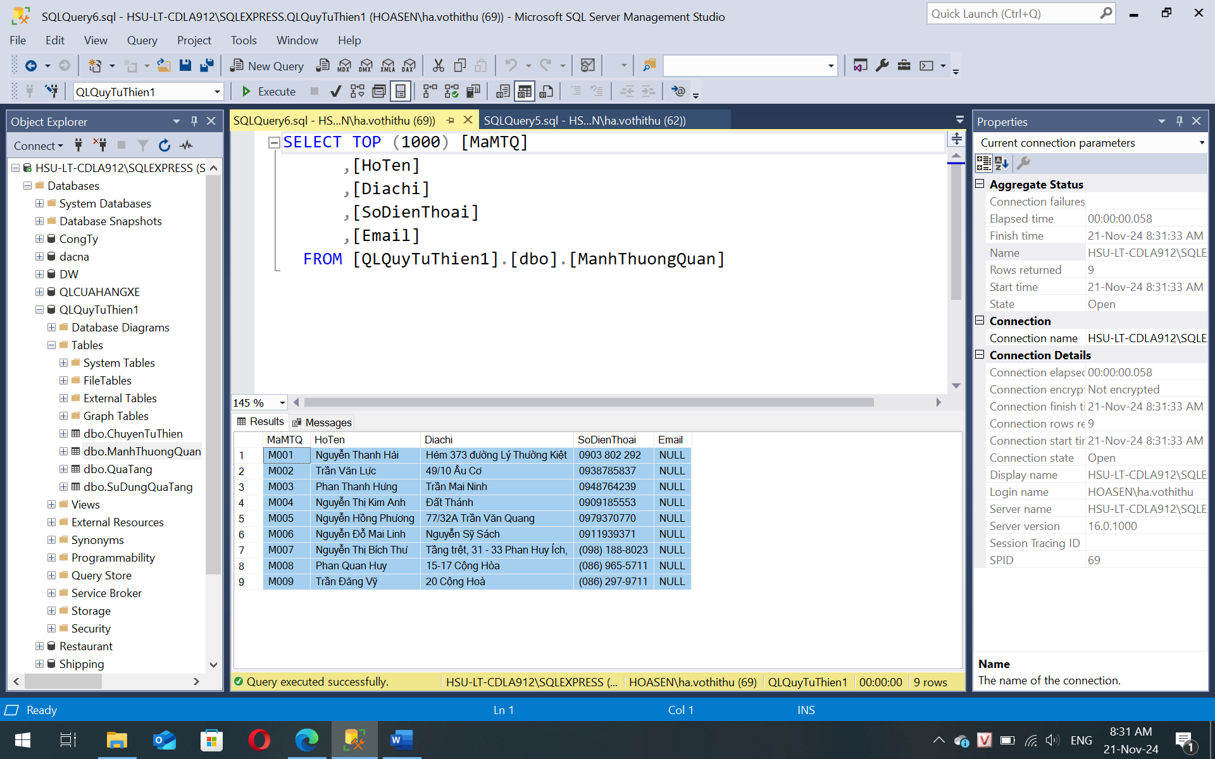
QuaTang
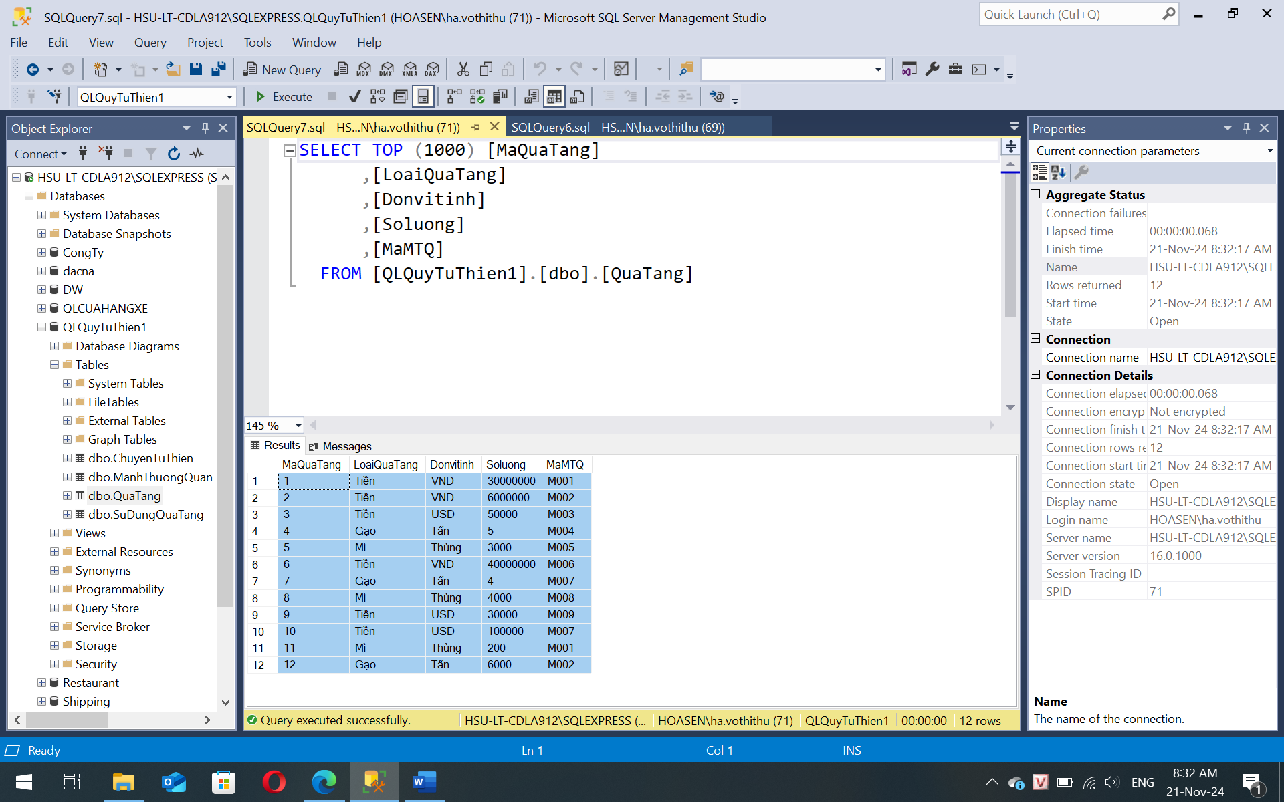
Sudungquatang
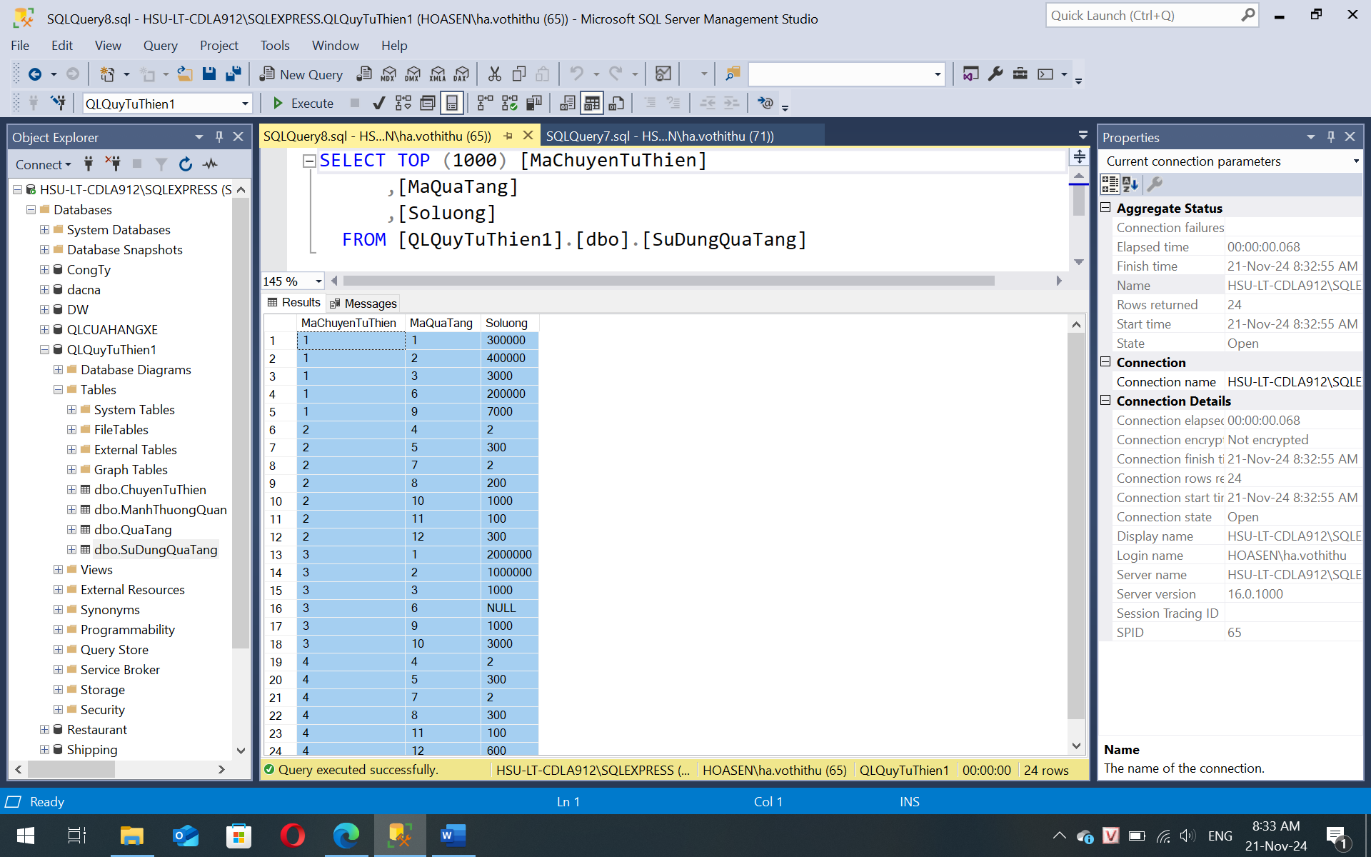

Thực hiện các câu truy vấn bằng ngôn ngữ SQL

- Tìm địa chỉ của những mạnh thường quân có tên là Trần Đăng Vỹ
- Tìm danh sách tên những chuyến từ thiện tại địa điểm là Chùa Từ Tâm kết thúc trong năm 2022
- Tìm tên, địa chỉ của những mạnh thường quân đã tặng tiền
- Tính tổng tiền USD các mạnh thường quân đã tặng
- Tìm danh sách chuyến từ thiện và loại quà tặng (tên chuyến từ thiện, loại quà tặng, đơn vị tính) đã sử dụng
- Tìm danh sách các chuyến từ thiện chưa sắp xếp quà tặng.
- Tìm danh sách chuyến từ thiện và tổng số lượng quà tặng được sử dụng theo loại quà tặng và đơn vị tính (tên chuyến từ thiện, loại quà tặng, đơn vị tính, tổng số lượng)
- Tìm danh sách mạnh thường quân và tổng số lượng quà tặng của họ theo loại quà tặng và đơn vị tính (tên mạnh thường quân, loại quà tặng, đơn vị tính, tổng số lượng)
- Tìm mạnh thường quân đã tặng tiền VND nhiều nhất
- Tìm danh sách chuyến từ thiện đã tặng tiền VND trên 100.000.000

(Hết)

